附件1:

蒲城县病媒生物防制标准

鼠密度必须达标，蚊、蝇、蟑螂密度有一项达到全国爱卫会标准，另两项不超过国家标准的三倍。
1、室内鼠阳性率低于3%，外环境平均2000延米鼠迹不超过5处，重点单位、重点部位有蝇房间不超过1%，其它单位不超过3%，平均每阳性房间的蚊、蝇数不超过3只，加工、销售直接入口食品的场所不得有蝇有鼠。
2、有蟑螂的阳性房间不超过3%，平均每阳性房间大蠊不超过5只，小蠊不超过10只。
3、定期开展病媒生物消杀活动，要安全、合理地使用国家规定的药品，确保无人员中毒安全事件发生。

附件2：
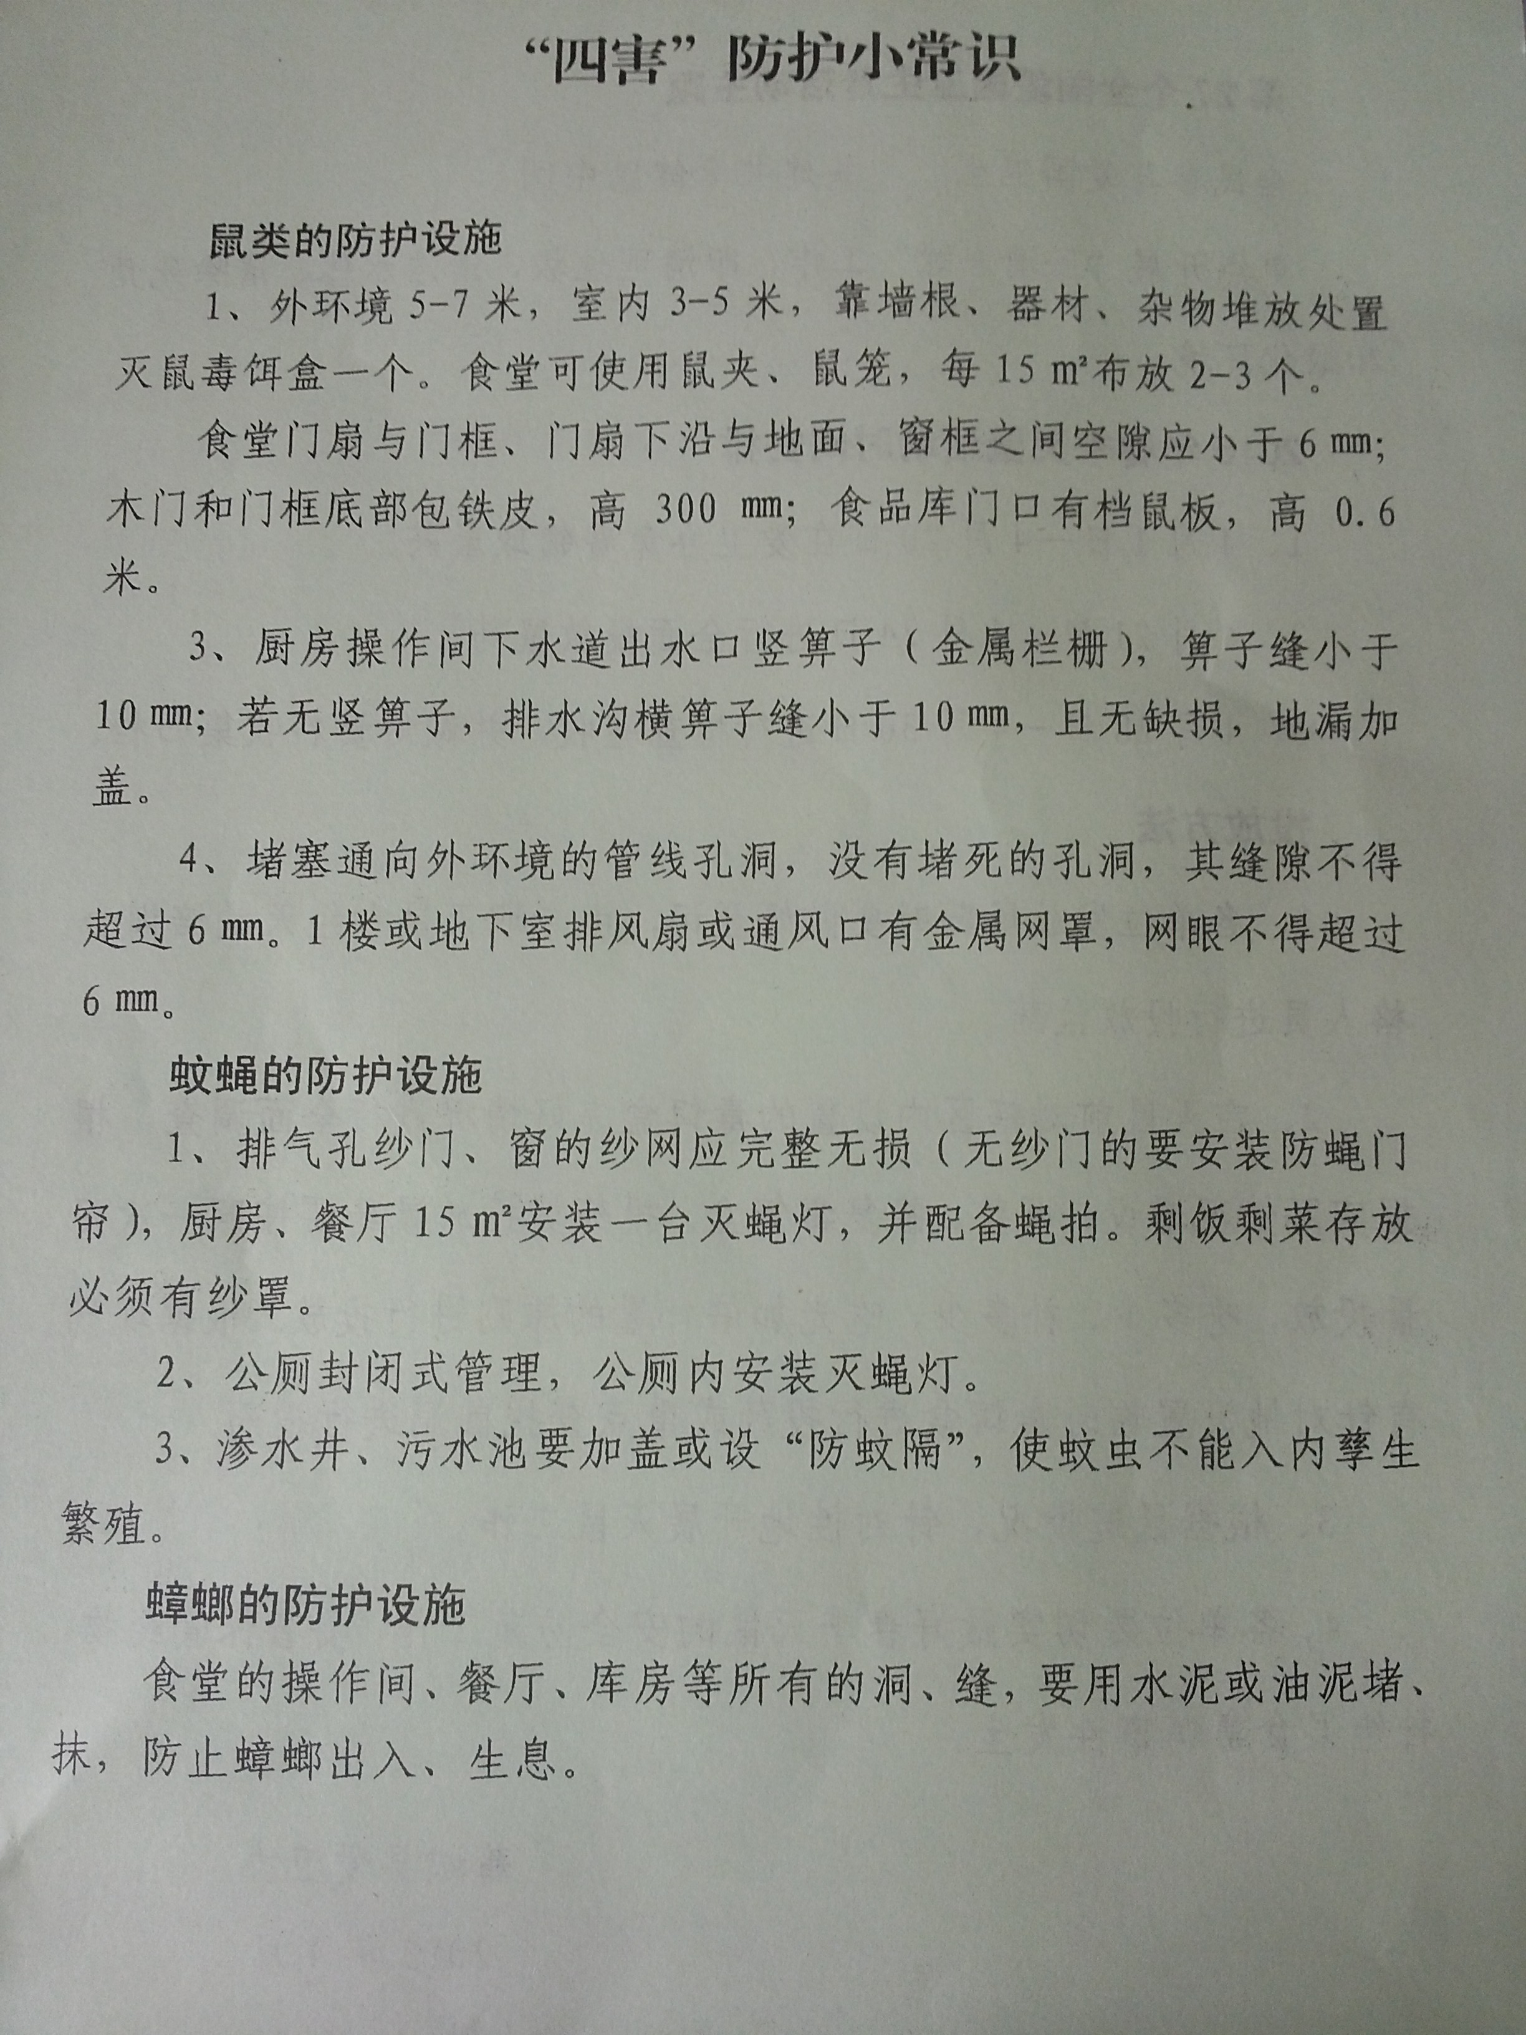

附件3：
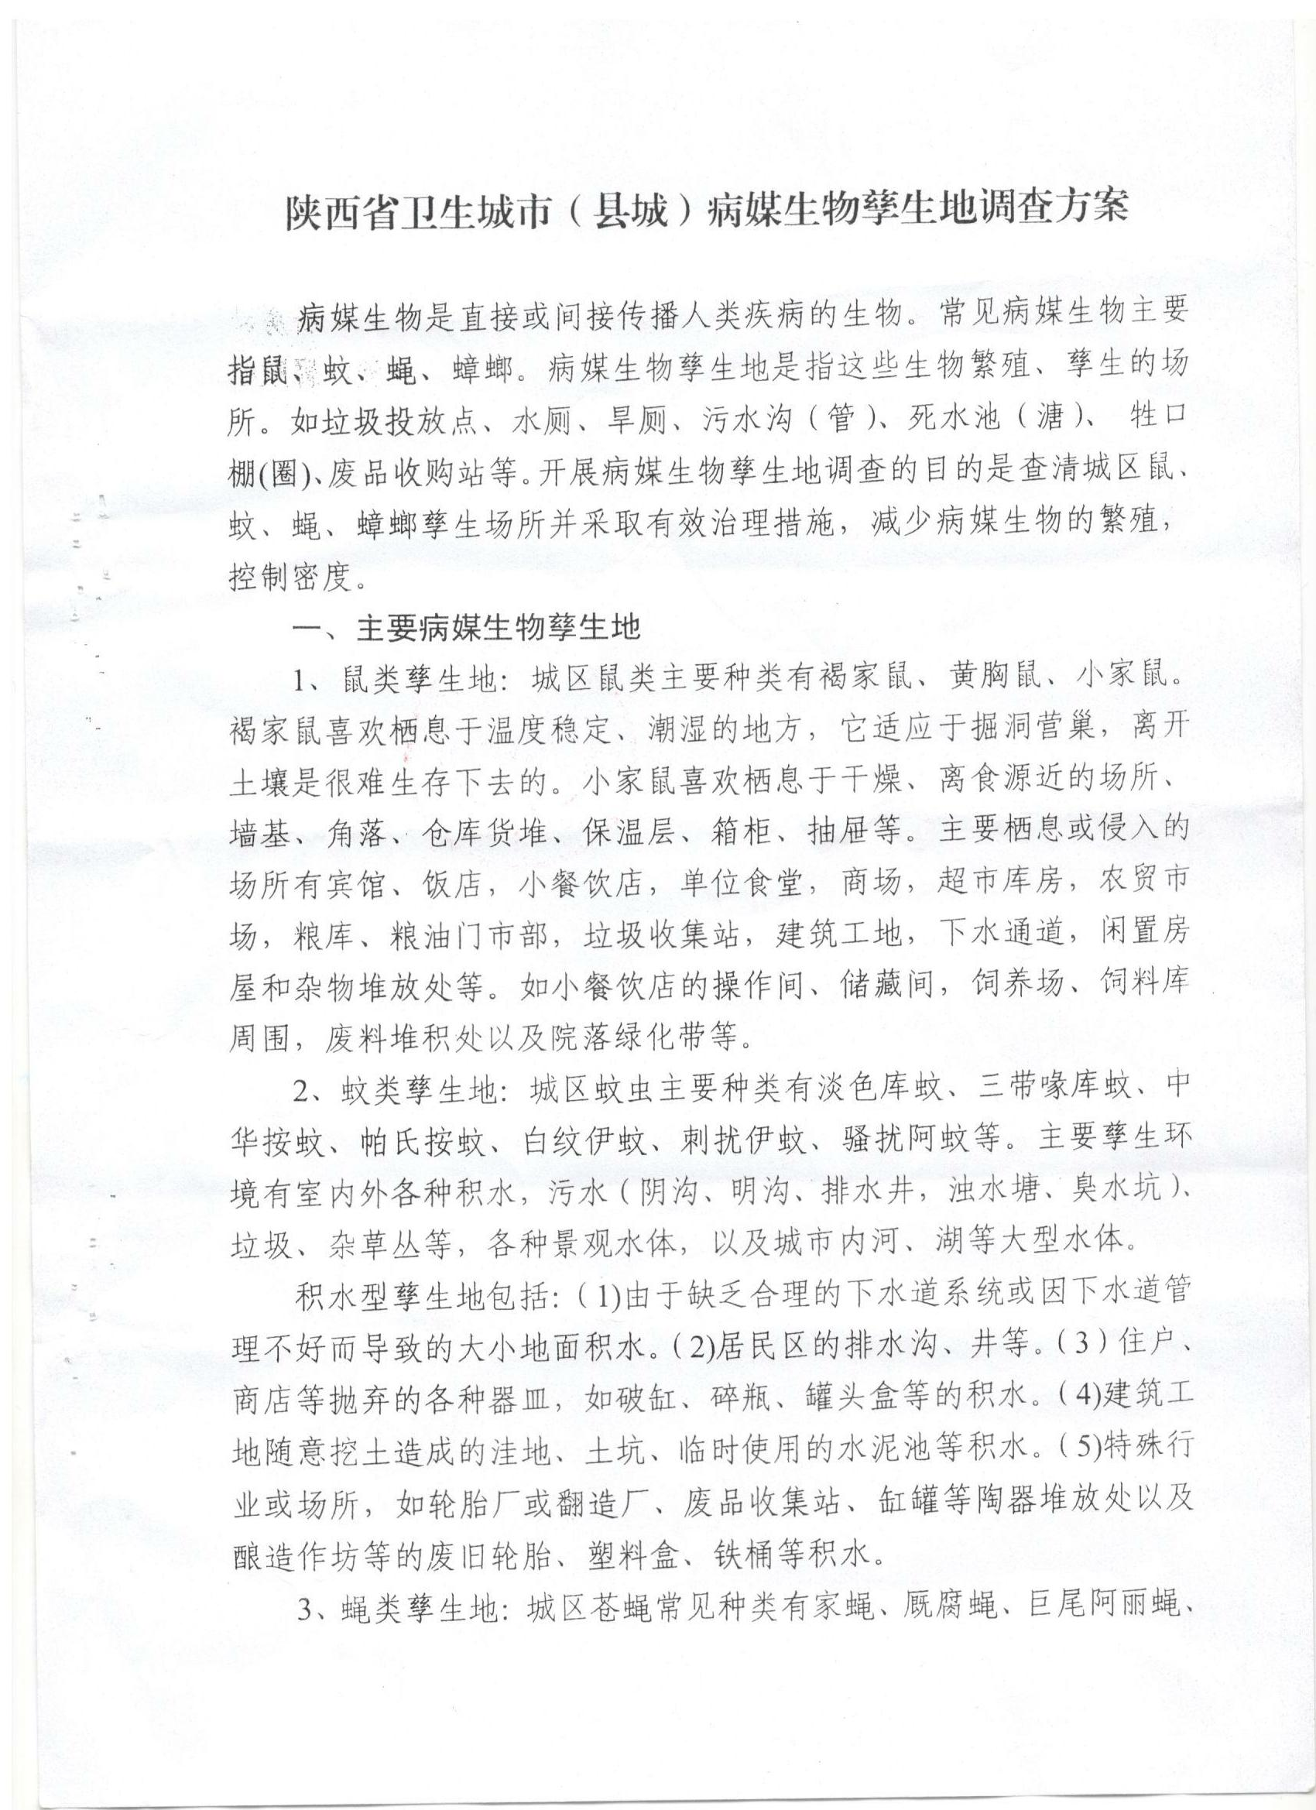
《陕西省卫生城市（县城）病媒生物孳生地调查方案》
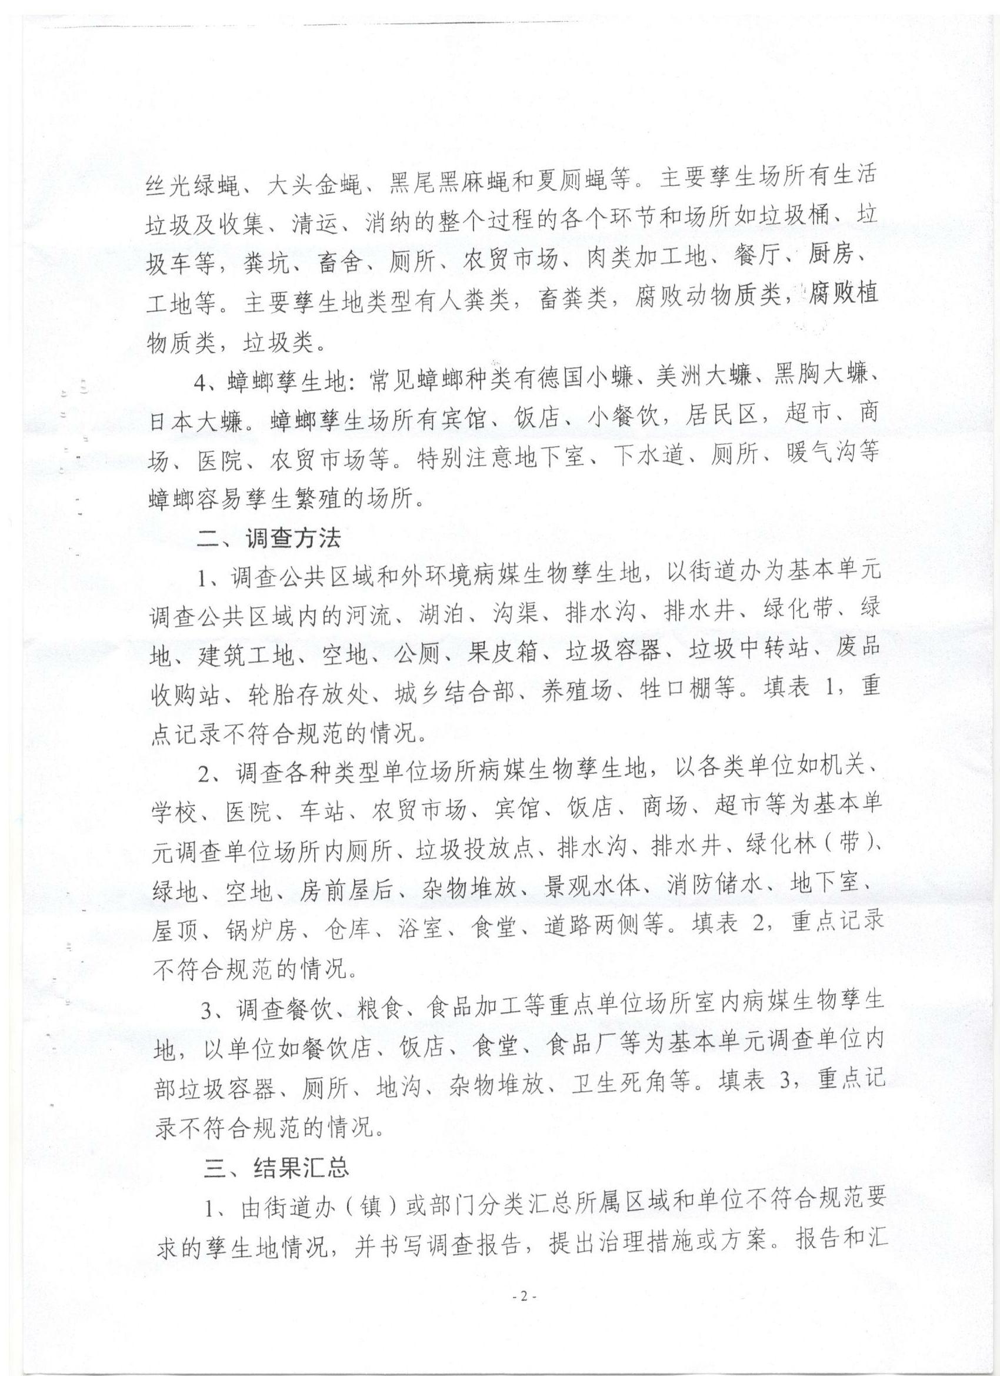
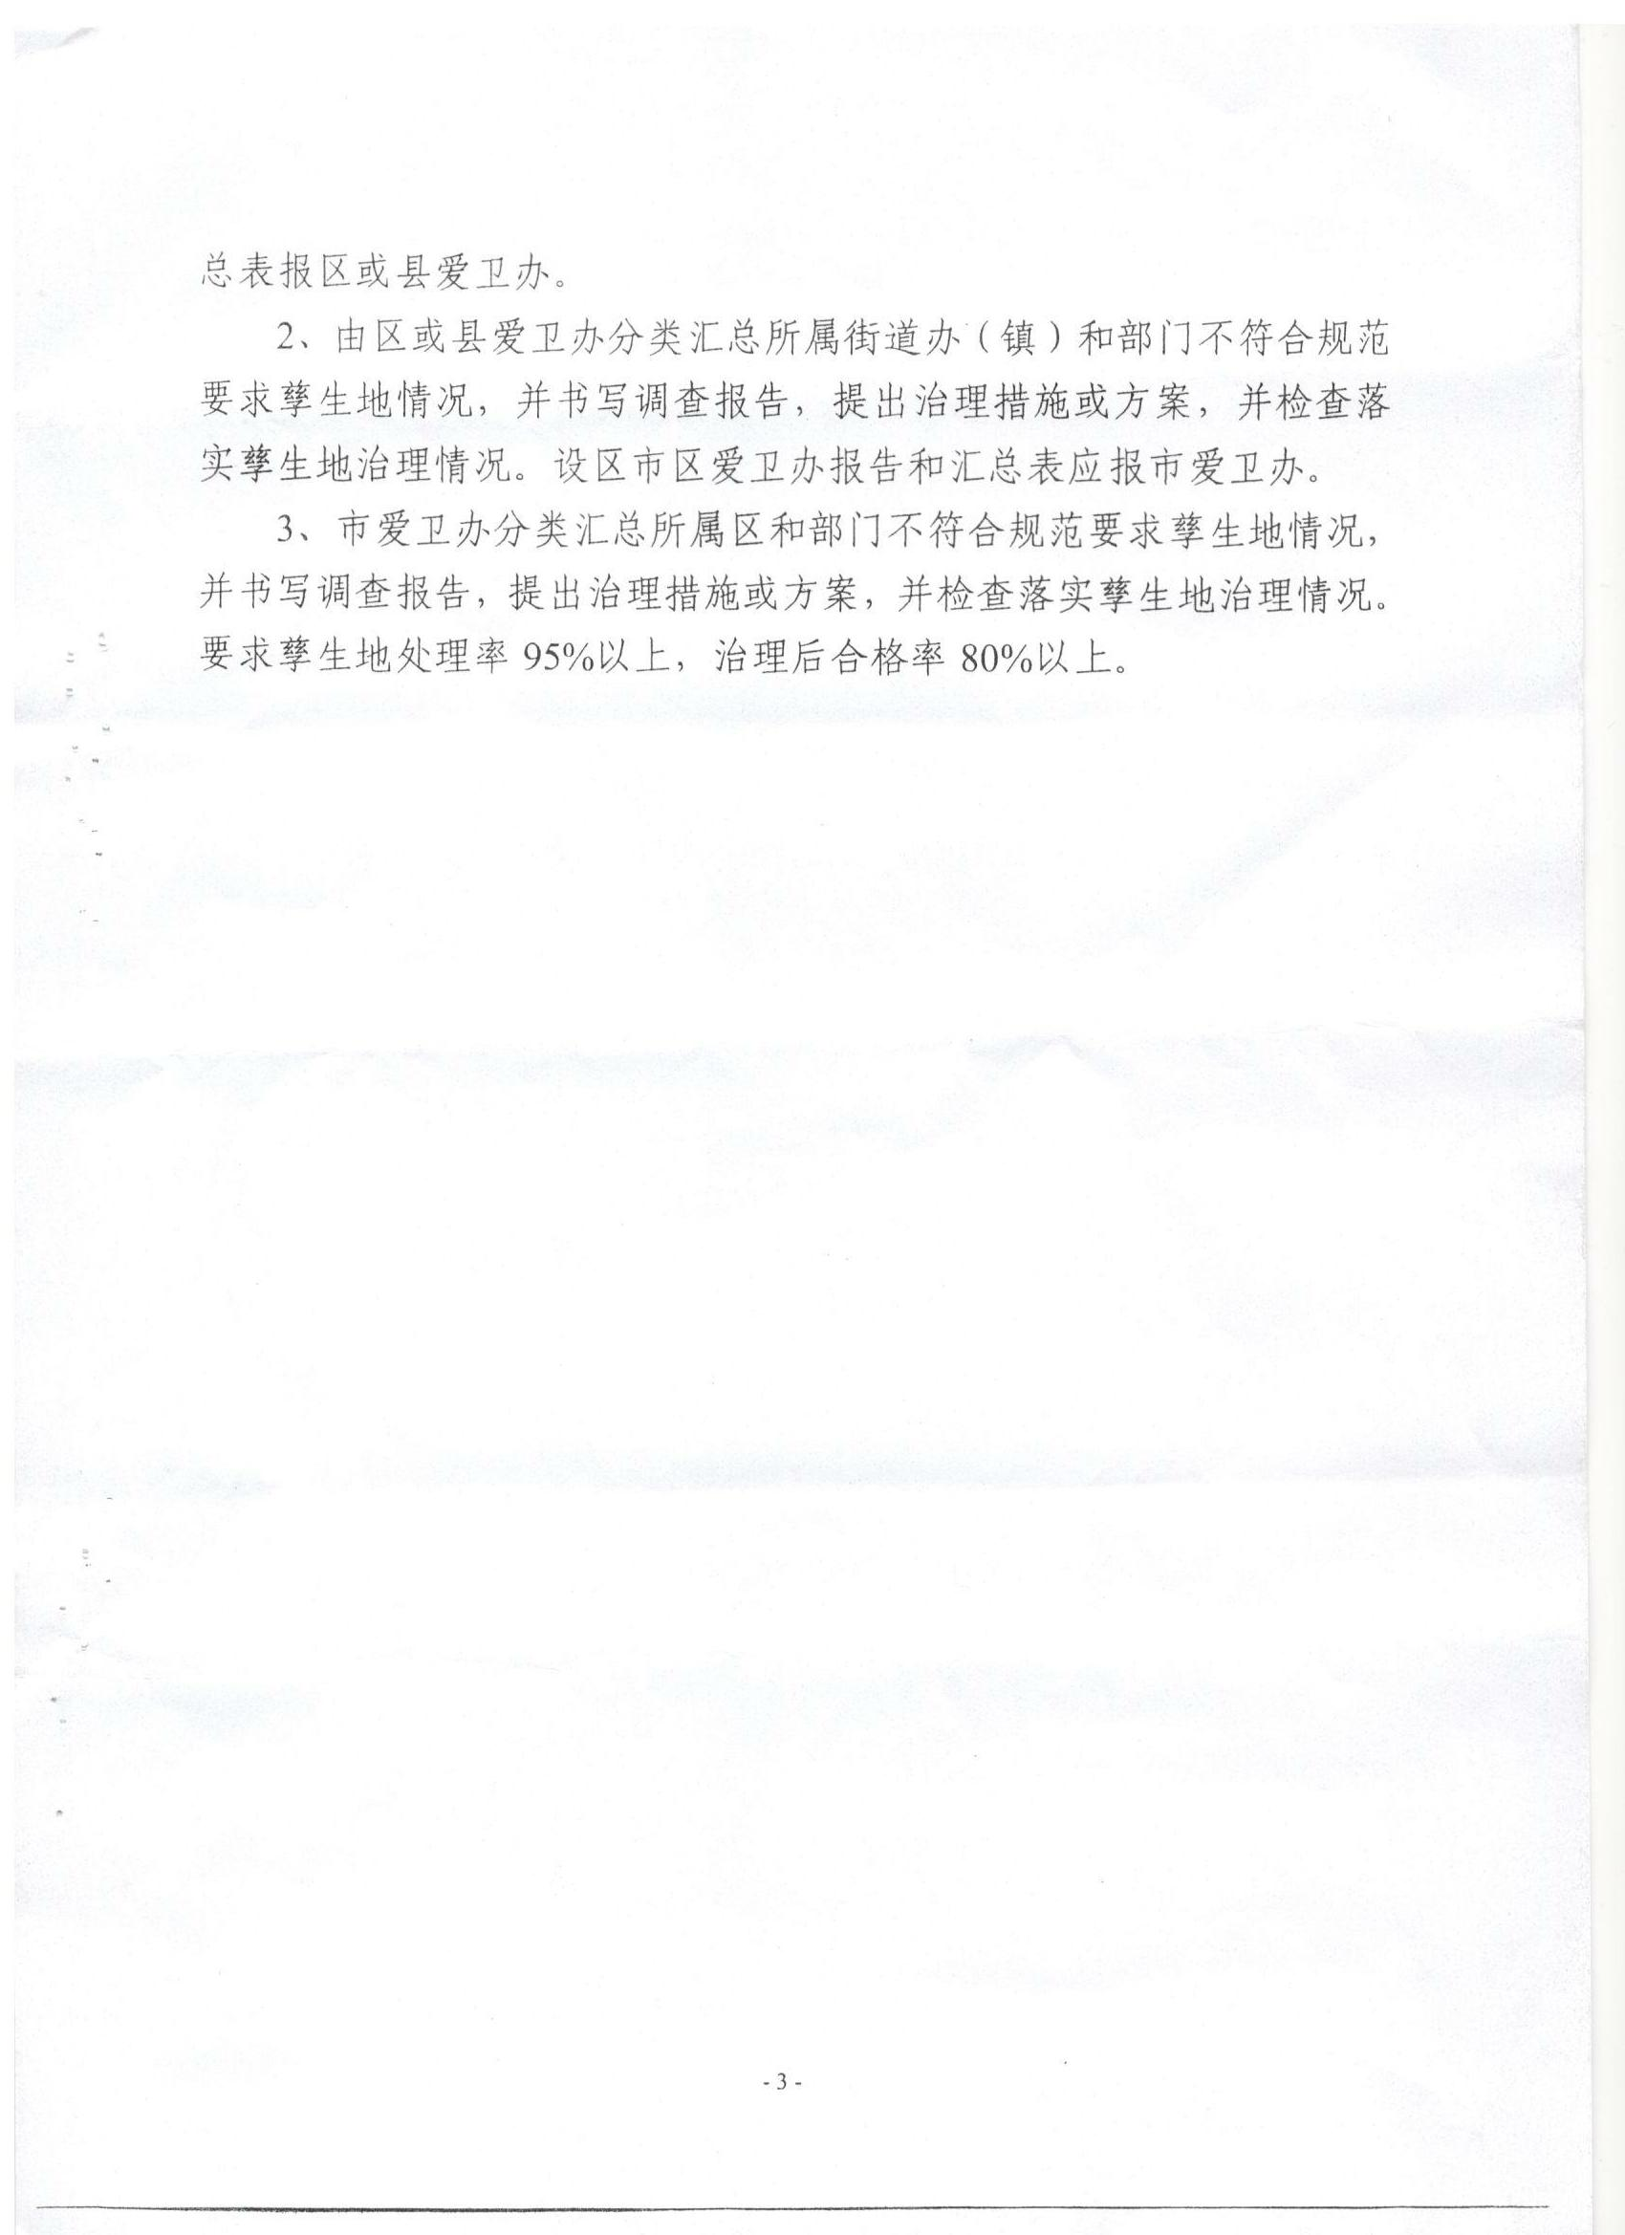
病媒生物孳生地调查表1（公共外环境）
市  区（县）    街道办（镇或乡）      社区（或区域）
孳生地类型 | 名称 | 数量 | 不规范  数量 | 不规范状况登记
河  流
湖  泊
沟  渠
排水沟
排水井
绿化带
绿 地
空 地
建筑工地
公 厕
果皮箱
垃圾容器
垃圾中转站
废品收购站
轮胎存放处
城乡结合部
养殖场
牲口棚

调查人员：         负责人：        调查时间：

病媒生物孳生地调查表2（单位场所）
单位（学校）名称（盖章）：
管辖、调查范围：初中 所，小学 所，幼儿园 所。
孳生地类型 | 名称 | 数量 | 不规范  数量 | 不规范状况登记
旱 厕
水 厕
垃圾投放点
排水沟
排水井
绿化林（带）
绿 地
空 地
房前屋后
杂物堆放
景观水体
消防储水
地下室
屋 顶
锅炉房
仓 库
浴 室
食 堂
道路两侧
调查人员：         负责人：        调查时间：
备注：
1、该表各单位均需填写。
2、表2名称一栏填写孳生地类型名称，数量填写对应的数量，不规范数量填写不规范的数量，并登记不规范状况，如有其它，可在下面增加填写。填写表后，请分类汇总所属区域和不规范要求的孳生地情况，书写调查报告，提出治理措施或方案。
病媒生物孳生地调查表3（特殊单位场所室内环境）
市    区（县）    街道办（镇或乡）    社区（或区域）
孳生地类型 | 数量 | 不规范  数量 | 不规范状况登记
垃圾容器
厕所
地沟
杂物堆放
卫生死角
  调查人员：         负责人：        调查时间：
附件4：
省、市级卫生先进单位、卫生社区创建标准
（一）卫生单位标准
1、组织管理
单位要认真贯彻执行《陕西省爱国卫生条例》，高度重视爱国卫生工作，将创建工作纳入经济社会发展规划，做到有机构、有人员、有经费、有计划、有安排、有检查、有总结，档案管理规范，充分发动干部群众参与爱国卫生月及创建活动。
2、健康教育
单位健康教育工作机构健全、工作有计划、记录、总结、评价、有健康教育宣传栏；开展控烟宣传，制定控烟制度并设立禁烟标志，每年更换内容不少于6次；健康知识知晓率及行为行成率均达80%。
3、环境卫生
室外道路平整，无乱堆乱放现象；绿化、美化好，垃圾日产日清，无卫生死角，室内物品摆放整齐，整洁干净，有禁烟标志；厕所做到“三净四无”。
4、除害防病
开展除“四害”消杀活动，彻底消除蚊蝇孳生地。灭鼠方法科学，无使用急性杀鼠药现象。
（二）卫生社区标准
1、组织管理
镇（办）政府认真贯彻执行《陕西省爱国卫生条例》，高度重视爱国卫生工作，将创建工作纳入经济社会发展规划，做到有机构、有人员、有经费、有计划、有安排、有检查、有总结，档案管理规范，充分发动干部群众参与创建活动，定期组织辖区各行政村、各单位开展各项卫生活动，民主测评群众满意率达90%以上。
2、健康教育
镇中、小学校健康教育开课率100%，卫生知识知晓率和健康行为形成率分别达到80%、60%;镇（办）卫生院有健康教育宣传资料和宣传栏,定期更换内容，并结合不同季节防病重点，采用多种形式向病人进行卫生防病知识宣传；主要街道设有固定卫生防病和健康教育宣传橱窗（栏），每季度更换一次内容；广播站定期宣传卫生防病知识；村民卫生知识普及率达到70%以上。
3、环境卫生
镇（办）所在地街道实施绿化、美化、亮化工程，周边地区道路平整，硬化率达到80%以上；临街房屋外墙整洁，无乱贴乱画、乱搭乱建现象；排水设施畅通，无淤泥污水污物，无露天粪缸（池），禽、畜圈养；垃圾、污水按规范收集处理，环境卫生整洁有序。主干道沿街单位和门店落实了门前卫生责任制；居民主庭院清洁，物品堆放整齐，无乱倒垃圾、乱泼污水和随地便溺现象。
4、卫生设施
卫生基础设施布局合理，设有固定垃圾收集点、垃圾池、果皮箱，有环境卫生管理机构和专业保洁人员，经费、设备满足工作需要，垃圾做到日产日清；公共厕所干净卫生，有专人保洁，粪便进行无害化处理，基本无蛆蝇，无臭味；镇机关单位、医院、学校厕所建成无害化卫生公厕。
5、饮用水与食品卫生
水厂（站）卫生管理规范，水源地防护措施到位，出厂水定期检测、记录齐全，水质符合标准，近三年内，未发生因饮用水污染导致的疫情发生。食品经营者持有有效的《卫生许可证》和《健康证》。“五病”调离率达100%，经营场所设有防尘、防蝇、防鼠设施，连续三年无重大食物中毒事故发生。
6、除害防病
采用化学、物理、机械等方式（不使用国家禁用的灭鼠药物），每年春、秋开展两次以上集中消杀活动，集中治理“四害”蚊蝇孳生场所，“四害”密度明显下降，无肝炎、痢疾等传染病暴发流行。

附件5：

创建省、市级卫生先进单位、卫生镇村
申报材料

1、单位简介、申请报告
2、已获市级卫生先进单位卫生镇村的命名文件（申报
省级需附市级命名文件，申报市级附县级命名文件）
3、申报表
4、创建工作汇报
5、创建工作实施方案，相关管理制度和工作过程文字图片资料

附件6：
省、市级卫生先进单位、卫生镇(村)申报审批表
申报单位：__________（盖章） 年 月 日
单位名称 |  |  | 单位地址
负责人 |  |  | 联系电话
县（区）级（卫生镇、村卫生先进单位）命名时间级命名文号
基本情况
创建工作
开展情况
县（区）爱卫办  初审意见 |  | 年 月 日
市爱卫办  审核意见  年 |  | 年 月 日
省爱卫办  审核意见 |  | 年 月 日
注：1.此表一式四份，申报单位如实填写，正反打印，逐级加盖公章；
2.纸质版与电子版同期上报。
附件7：
蒲城县卫生先进单位申报审批表
申报单位： （盖章）
单位详细地址
法人代表 |  |  | 联系电话
单位职工总数 |  | 占地面积（㎡） |  |  |  | 建筑面积（㎡）
卫生管理科室 |  | 负责人 |  |  |  | 联系电话
主要先进事迹：

主管部门审批意见

年 月 日
县爱卫办审批意见

年 月 日
县爱卫会审批意见

年 月 日
注：此表一式三份，报爱卫办二份、报教育局一份。

